**Thành viên:**

Đỗ Quốc Duy 21520768

Nguyễn Minh Hiếu 21520853

Trương Đăng Nghĩa 20521658

**Chủ đề:** Ứng dụng ma sói

App bao gồm các chức năng sau:

Ở giao diện menu bao gồm 4 thanh chọn: Tạo phòng, tham gia, luật chơi và thoát.

Activity diagram và Usecases diagram như sau:

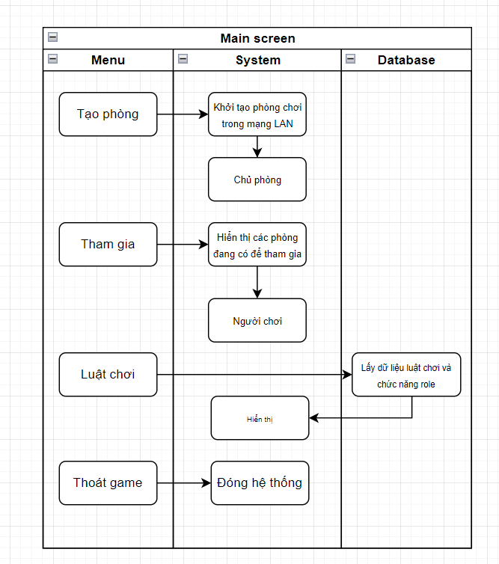

Luật chơi như sau:

Mỗi người chơi sẽ đóng vai các nhân vật khác nhau, mỗi nhân vật sẽ có một chức năng. Thông thường sẽ phân ra 2 team dân làng và sói, một số chức năng sẽ có điều kiện thắng riêng. Trò chơi chia làm 2 buổi ban ngày và ban đêm. Bắt đầu vào đêm đầu tiên, các vai trò đặc biệt sẽ được quản trò gọi dậy trong đêm, các vai trò như dân làng sẽ ngủ suốt đêm cho đến khi trời sáng. Ban ngày là thời gian tất cả cùng thức dậy và cùng nhau thảo luận ai là sói để thực hiện treo cổ (có thể chọn treo cổ hoặc không). Bất cứ ai bị chọn treo cổ sẽ có khoảng thời gian để biện hộ cho mình, sau đó những người bình chọn sẽ biểu quyết là sống hoặc chết, nếu phiếu chết cao hơn, người đó sẽ bị loại ra khỏi cuộc chơi (không được tham gia bất cứ hoạt động nào sau đó, kể cả thảo luận).

Game có thể sẽ xuất hiện thêm phe thứ 3 nếu có các vai trò đặc biệt được người quản trò bỏ vào, càng nhiều người chơi thì sẽ càng nhiều vai trò. Số lượng sói, dân và phe thứ 3 cũng sẽ thay đổi theo số lượng người tham gia chơi.

Trò chơi sẽ kết thúc khi:

* Phe sói có số lượng ngang phe người - Sói Thắng
* Phe sói bị tiêu diệt hết - Người thắng
* Phe thứ 3 thực hiện xong nhiệm vụ của mình - Phe thứ 3 thắng

Một số nhân vật:

* Phe dân làng:

+ Dân làng: không có chức năng đặc biệt, ngủ suốt đêm và tham gia biểu quyết vào ban ngày.

+ Tiên tri: mỗi đêm lựa chọn một người chơi để biết được nhân vật của người chơi đó.

+ Bảo vệ: mỗi đêm bảo vệ 1 người chơi khỏi nanh vuốt của sói, có thể bảo vệ bản thân. Không thể chọn cùng một người chơi 2 ngày liên tiếp.

+ Thợ săn: vào buổi đêm có thể chọn một người chơi bất kì để đi săn, và chỉ có thể săn một lần duy nhất.

+ Phù thủy: vào buổi đêm có thể chọn một người để hồi sinh và chỉ hồi sinh được một lần duy nhất.

+ Trưởng làng: lượt vote của trưởng làng tương đương với 2 lượt vote.

+ Người phù phép: mỗi đêm chọn một người chơi, người chơi đó sẽ không thể nói vào ngày hôm sau.

* Phe sói:

+ Ma sói: vào ban đêm, ma sói sẽ tỉnh dậy cùng nhau và thống nhất để giết 1 nạn nhân nào đó. Sói có thể không giết người nào và không được giết sói khác.

+ Sói cô đơn: hằng đêm thức giấc cùng những con sói khác. Sói cô đơn sẽ chỉ thắng cuộc nếu là người chơi cuối cùng trong trò chơi.

+ Sói đầu đàn: lượt vote của sói đầu đàn sẽ tương đương với 2 lượt vote.

Sơ đồ usecase diagram của quản trò, người chơi và sơ đồ activity diagram của round chơi khi có quản trò và không có quản trò:

